**Lab2**

**CHALLENGE1**

**Challenge: PivotTable Analysis**

Modify the fields in the PivotTable to find the following information:  The total sum of revenue for August.

 The temperature on the hottest Saturday in July.  The lowest number of flyers distributed in a day during November.

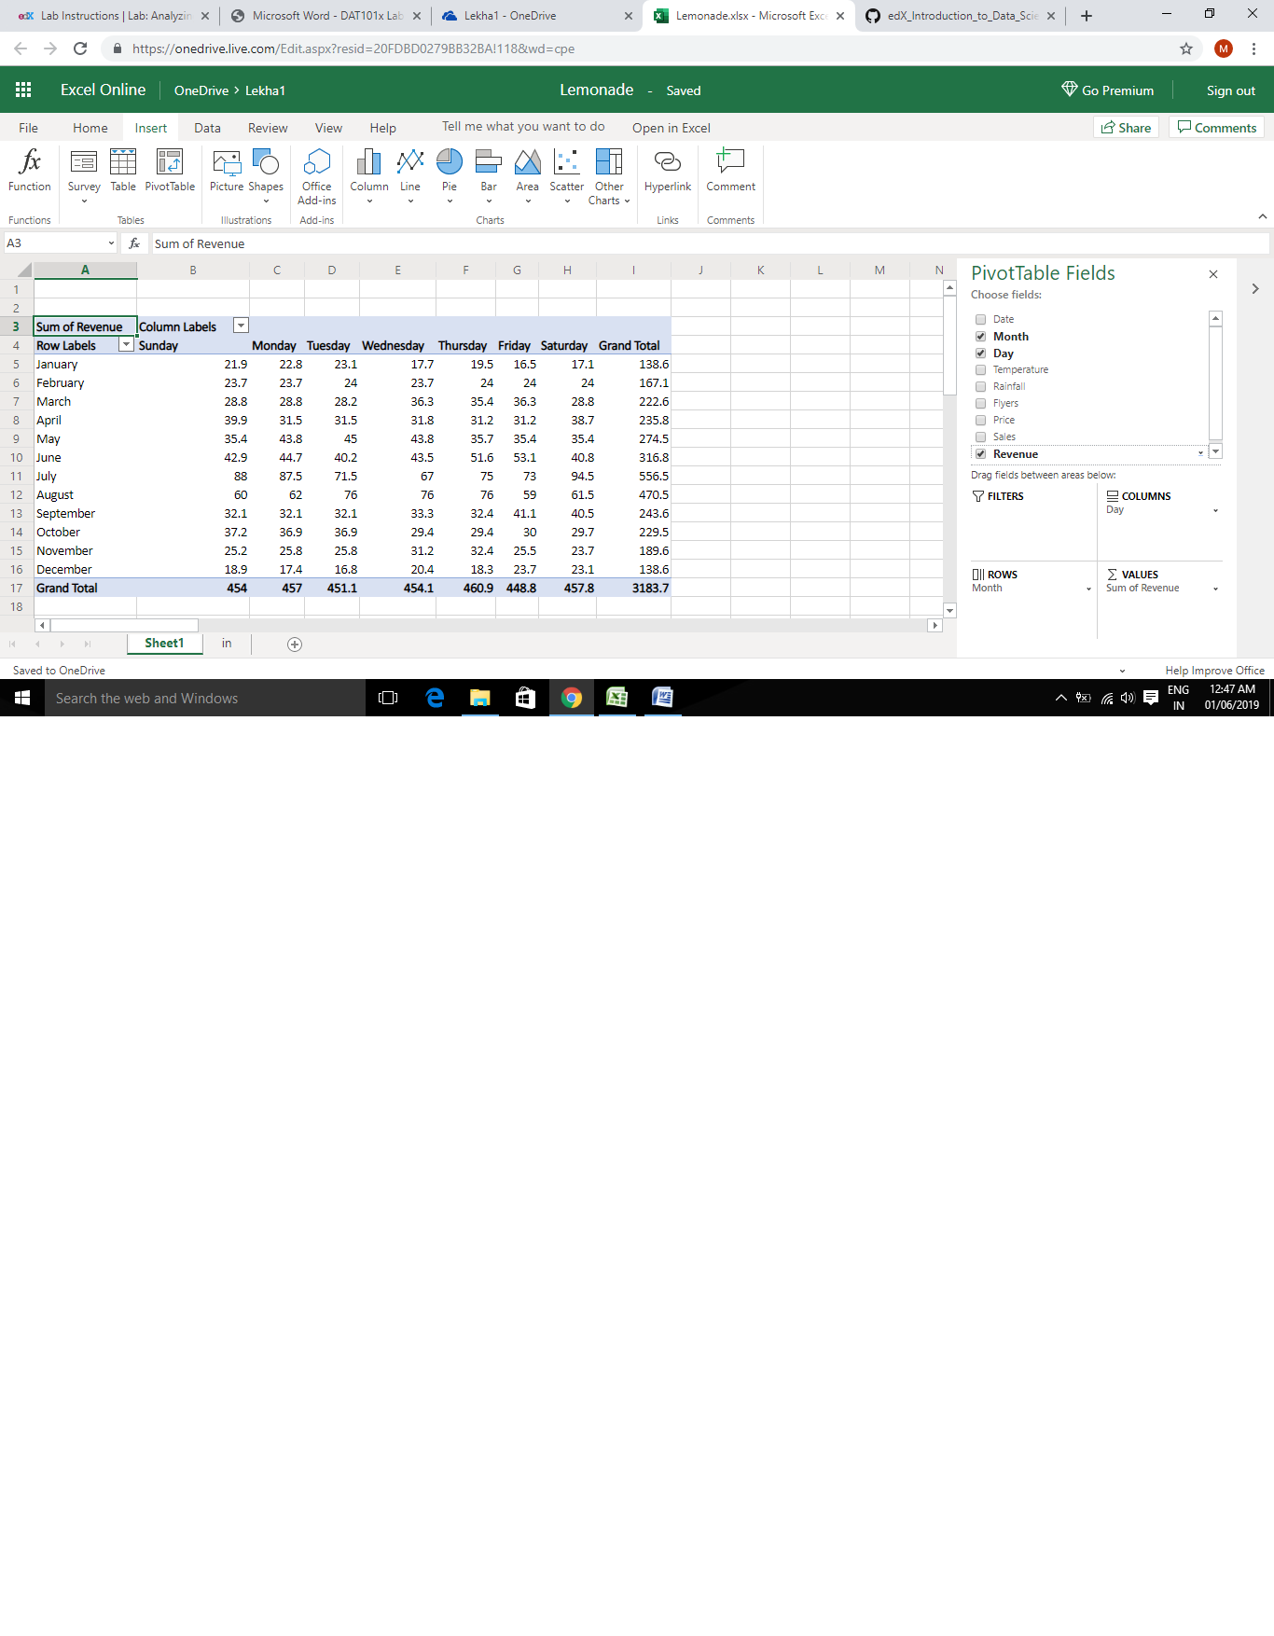

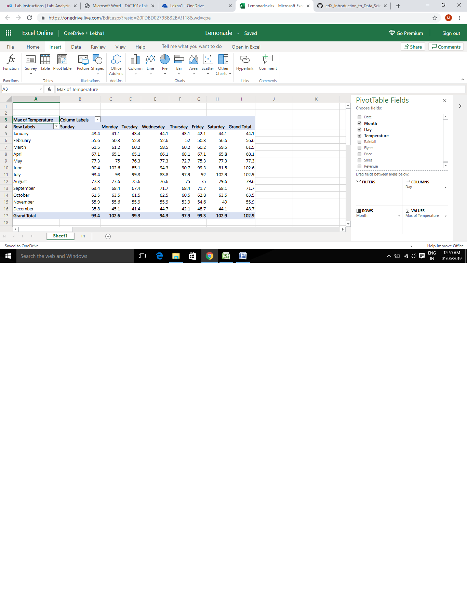

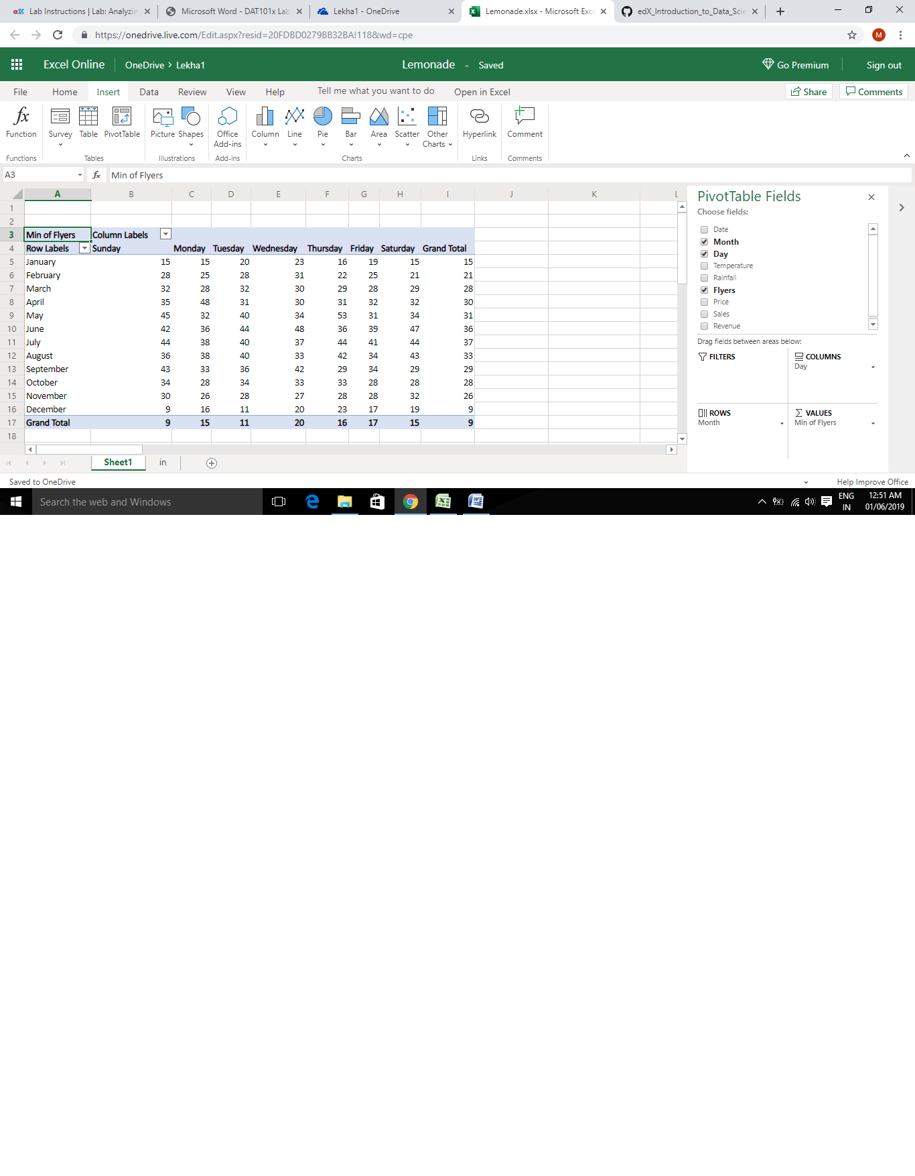

**SOLUTION—**

TOTAL SUM OF REVENUE FOR AUGUST—470.5

TEMPERATURE ON HOTTEST SATURDAY IN JULY—102.9

The lowest number of flyers distributed in a day during November---26

**CHALLENGE2**

**Challenge: Visualizing Data**

Create a column chart showing the sum of flyers distributed on each day of the week and note  the days on which the highest and lowest number of flyers were distributed.

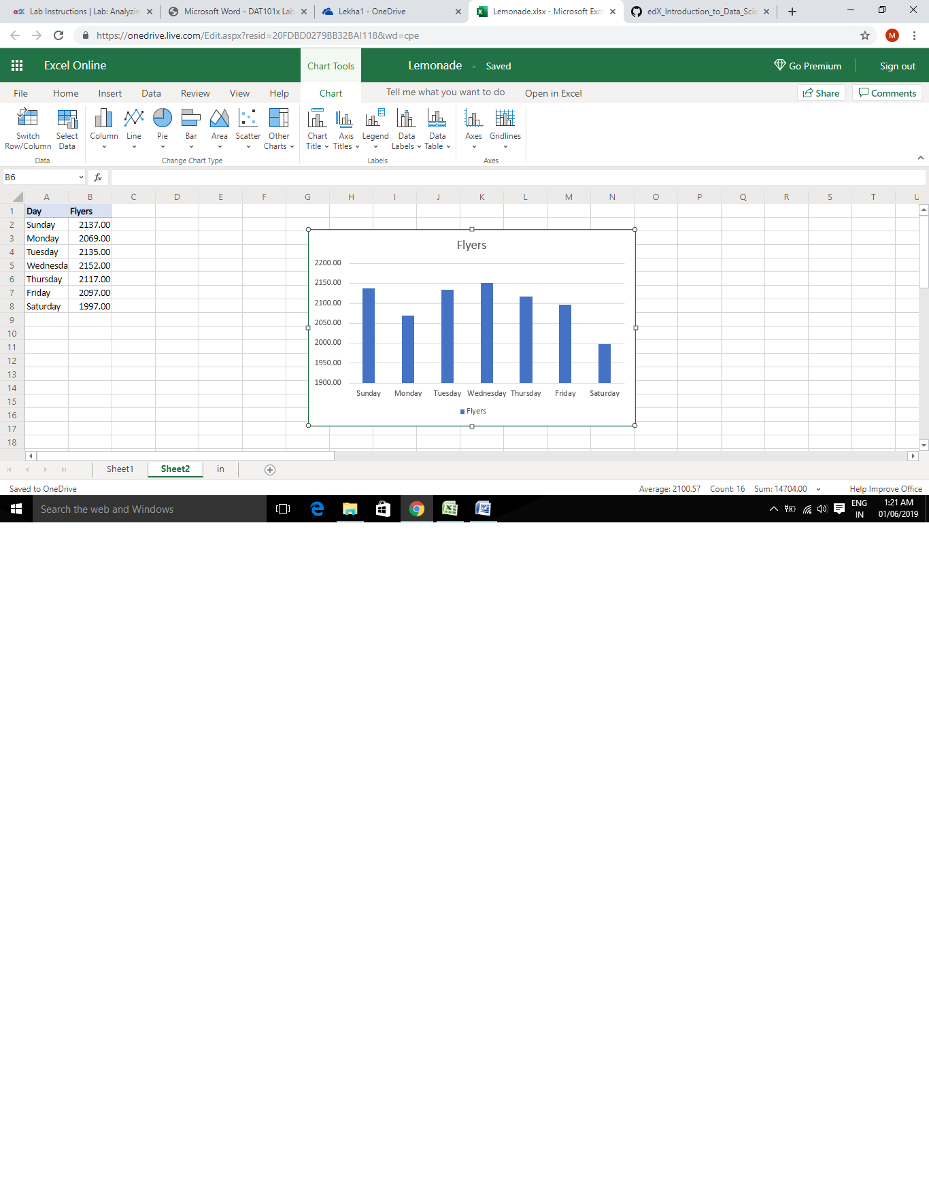

Create a scatter plot showing daily temperature and rainfall and examine the apparent  relationship between these fields.

